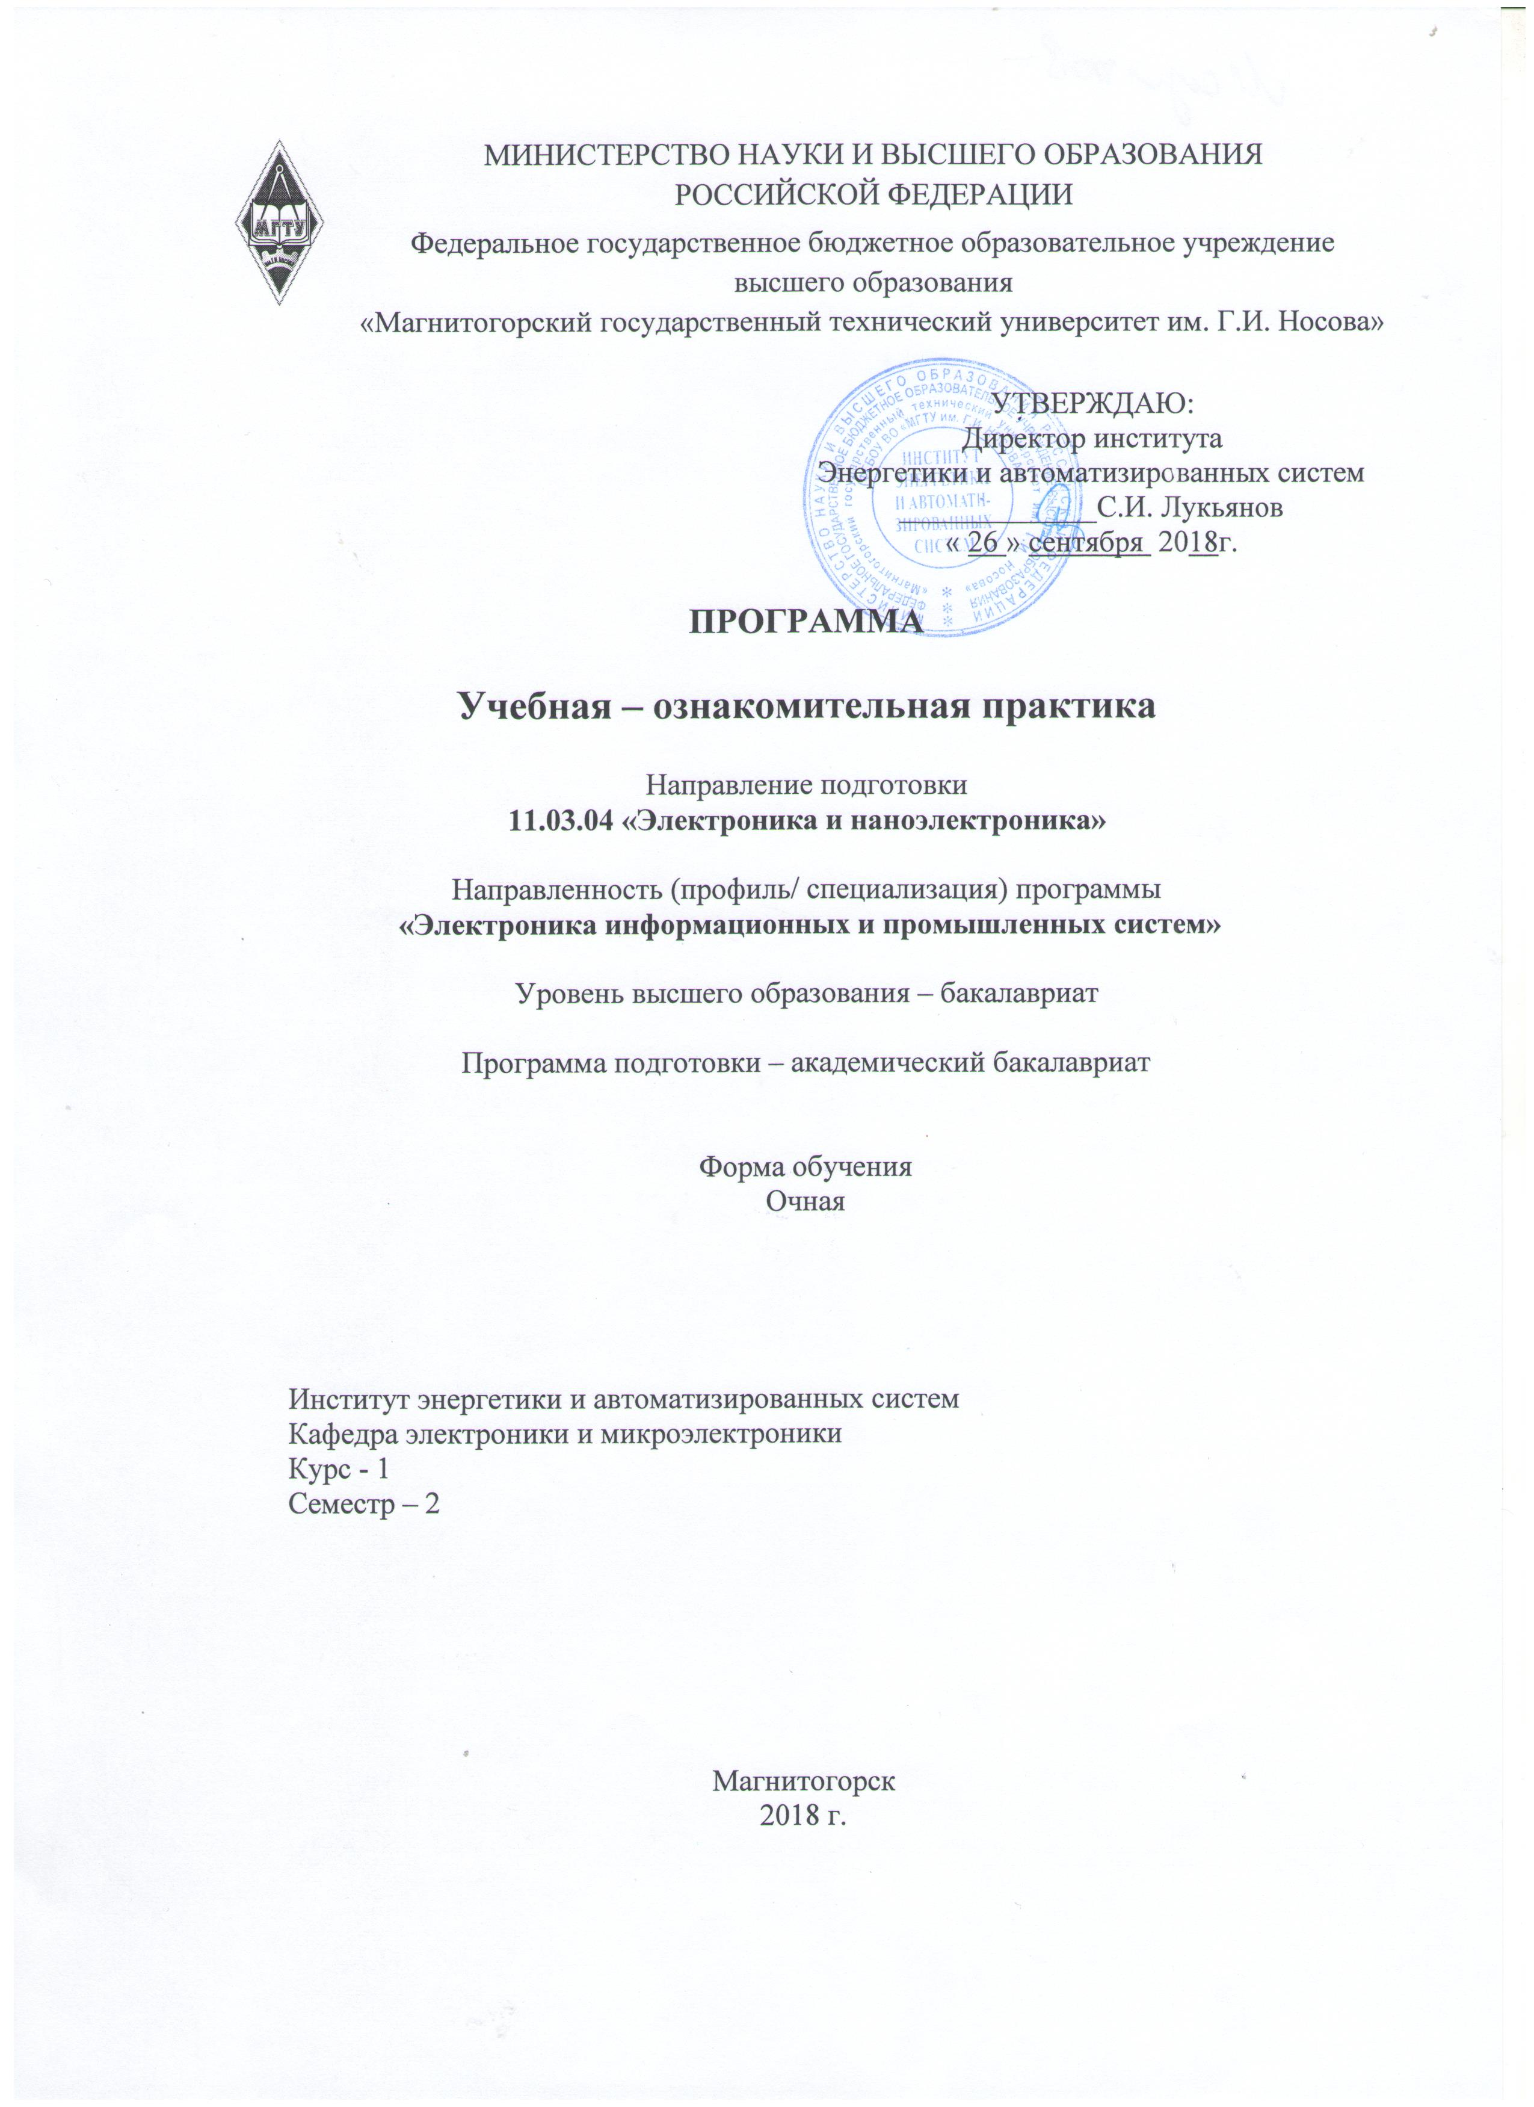
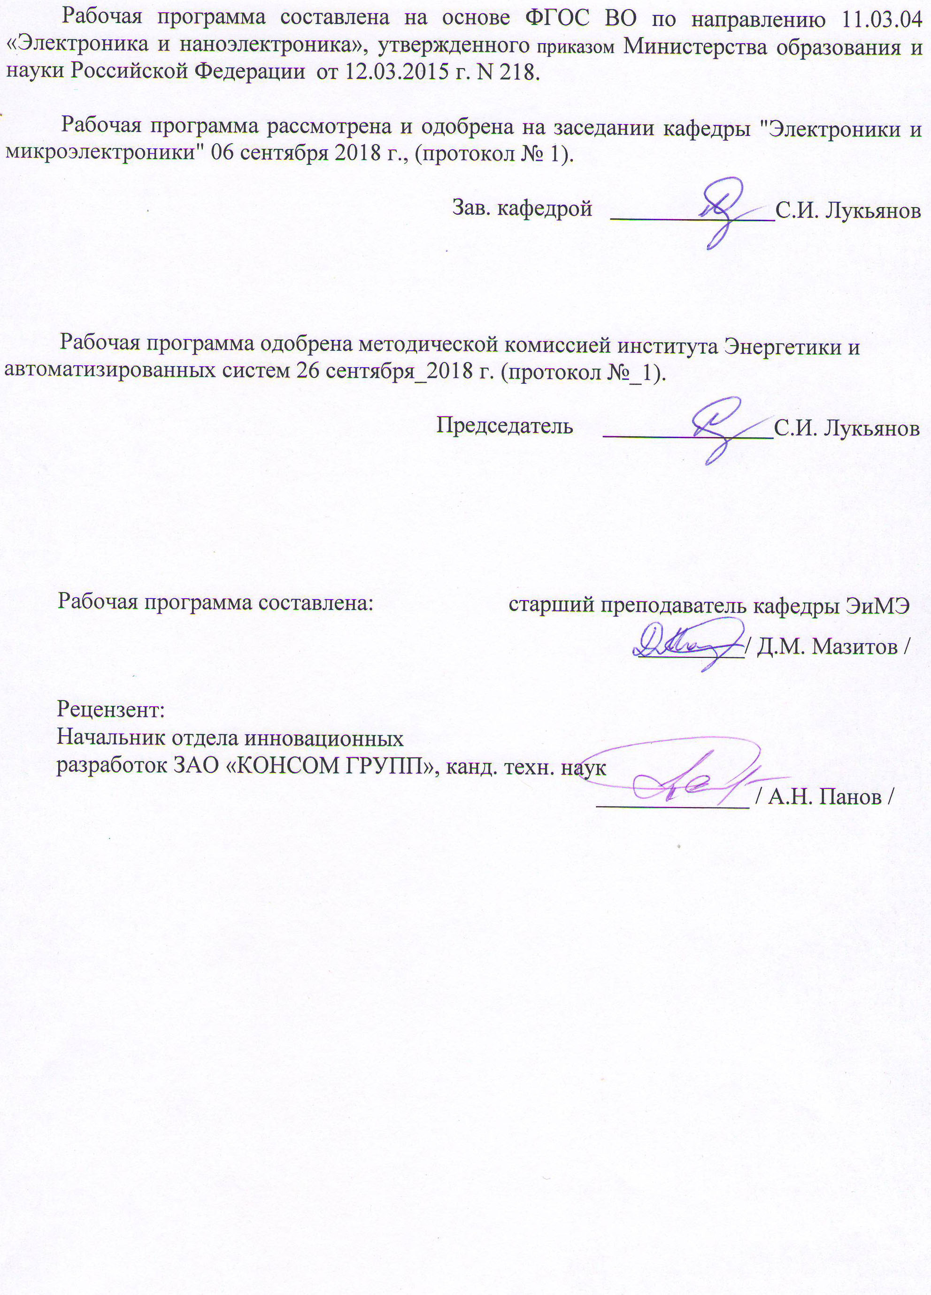



1 Цели учебной - ознакомительной практики
Целями учебной - ознакомительной практики являются: изучение основных операций, приемов и инструментов, необходимых для монтажа электронных компонентов и ремонта устройств, получение навыков лужения проводов и пайки печатных плат.

2 Задачи учебной - ознакомительной практики
Задачами учебной - ознакомительной практики являются ознакомление со специализацией приобретаемой профессии; изучение основ технологических операций по монтажу и демонтажу электронных устройств; знакомство со специализированным инструментом и оборудованием; наработка практических навыков безопасного проведения опытно-конструкторских, ремонтных и пуско-наладочных работ.

3 Место учебной - ознакомительной практики в структуре образовательной
программы
Для прохождения учебной - ознакомительной практики необходимы знания, умения и владения, сформированные в результате прохождения учебной - практики по получению первичных профессиональных умений и навыков, в том числе первичных умений и навыков научно-исследовательской деятельности.
Знания, умения и владения, полученные в процессе прохождении учебной - ознакомительной практики, будут необходимы для изучения дисциплин: «Основы проектирования электронной компонентной базы», «Основы технологии электронной компонентной базы», «Физические основы электроники», «Расчет электронных схем», «САПР устройств промышленной электроники», «Схемотехника».

4. Место проведения практики
Учебная - ознакомительная практика проводится на базе исследовательской лаборатории кафедры в аудитории 460а.
Способ проведения практики: стационарная.
Учебная - ознакомительная практика осуществляется дискретно.

5 Компетенции обучающегося, формируемые в результате прохождения
учебной - ознакомительной практики и планируемые результаты обучения:
В результате прохождения учебной - ознакомительной практики у обучающего, должны быть сформированы следующие компетенции:
Структурный  элемент  компетенции | Планируемые результаты обучения
ОК-6 способностью работать в коллективе, толерантно воспринимая социальные и культурные различия
Знать | – Основные культурные и социальные различия в коллективе
Уметь | – Организовывать взаимодействие с членами коллектива;  – Слушать собеседника;  – Уважительно относиться к коллегам;  – Работать в команде на общий результат
Владеть | – Навыками межличностного общения;  – Организаторскими навыками в малых группах;  – Грамотной письменной и устной коммуникацией
ОК-7 способностью к самоорганизации и самообразованию
Знать | – Различные способы поиска и варианты получения необходимой информации
Уметь | – Проявлять здоровую самокритику;  – Работать самостоятельно;  – Учиться, ориентироваться в информационных потоках и выделять в них главное и необходимое;  – Стремиться к успеху
Владеть | – Современными средствами получения и передачи информации (факс, сканер, компьютер, принтер, модем, копир и т.д.) и информационными и телекоммуникационными технологиями (аудио-видеозапись, электронная почта, Интернет)
ОПК-4 готовностью применять современные средства выполнения и редактирования изображений и чертежей и подготовки конструкторско-технологической документации
Знать | – Основные условные графические обозначения электронных компонентов в электрических схемах;  – Основные величины, характеризующие электрические и магнитные цепи и поля, и единицы их измерения;  – Принципы электрических измерений электрических и неэлектрических величин
Уметь | – Читать электрические принципиальные схемы;  – Читать чертежи печатных плат;  – Выбирать элементы электрических цепей и средства измерения электрических величин
Владеть | – Навыками работы с компьютером
ОПК-7 способностью учитывать современные тенденции развития электроники, измерительной и вычислительной техники, информационных технологий в своей профессиональной деятельности
Знать | – Тенденции развития электроники, измерительной и вычислительной техники, информационных технологий;  – Стандартные приборы, оборудование и инструменты, применяемые для монтажа и демонтажа радиодеталей на печатных платах
Уметь | – Пользоваться средствами вычислительной техники;  – Пользоваться мультиметрами;  – Пользоваться паяльными станциями
Владеть | – Навыками отладки печатных плат;  – Навыками поиска справочных параметров и цоколевки радиодеталей в интернете
ПК-3 готовностью анализировать и систематизировать результаты исследований, представлять материалы в виде научных отчетов, публикаций, презентаций
Знать | – Различные способы представления информации: диаграммами, символами, графиками, текстами, таблицами и т.д.
Уметь | – Готовить и составлять обзоры, рефераты и отчеты
Владеть | – Стандартными программными средствами оформления и представления результатов

6 Структура и содержание учебной - ознакомительной практики
Общая трудоемкость практики составляет 3 зачетных единицы 108 акад. часов, в том числе:
– контактная работа – 3,7 акад. часов:
– самостоятельная работа – 104,3 акад. часов.
№  п/п | Разделы (этапы) и  содержание практики | Виды работ на практике,  включая самостоятельную работу | Код и структурный  элемент компетенции
1 | Изучение основ технологических операций по монтажу и демонтажу электронных устройств | Просмотр обучающих видеороликов, демонстрирующих операции по монтажу и демонтажу электронных устройств | ОК-7 – зув  ОПК-7 – зув
2 | Знакомство со специализированным инструментом и оборудованием | Просмотр информационных видеороликов, демонстрирующих возможности специализированных инструментов и оборудования по монтажу и демонтажу электронных устройств | ОК-7 – зув  ОПК-7 – зув
3 | Наработка практических навыков безопасного проведения паяльных работ | Выполнение операций лужения проводов и выводов компонентов, демонтажа и монтажа радиодеталей пайкой на печатных платах. Выполнение сборочных, паяльных и пусконаладочных работ на базе радио-конструкторов. | ОК-6 – зув  ОК-7 – зув  ОПК-4 – зув  ОПК-7 – зув  ПК-3 – зув

7 Оценочные средства для проведения промежуточной аттестации
по учебной - ознакомительной практике
Промежуточная аттестация по практике имеет целью определить степень достижения запланированных результатов обучения и проводиться в форме зачета с оценкой.
Преподаватель оценивает качество монтажа и пайки макетной платы радио-конструктора, проверяет исправность работы собранного студентом электронного устройства.

8 Учебно-методическое и информационное обеспечение практики/НИР
а) Основная литература:
1. Чеботарев, М. И. Сварочное дело: пайка : учебное пособие / М. И. Чеботарев, В. Л. Лихачев, Б. Ф. Тарасенко. - Москва ; Вологда : Инфра-Инженерия, 2020. - 104 с. - ISBN 978-5-9729-0395-5. - Текст : электронный. - URL: https://znanium.com/catalog/product/1168555 (дата обращения: 30.10.2020). – Режим доступа: по подписке.
2. Перевезенцев, Б. Н. Теоретические основы пайки : учебное пособие / Б. Н. Перевезенцев, О. В. Шашкин. — Тольятти : ТГУ, 2018. — 132 с. — ISBN 978-5-8259-1271-4. — Текст : электронный // Лань : электронно-библиотечная система. — URL: https://e.lanbook.com/book/139765 (дата обращения: 30.10.2020). — Режим доступа: для авториз. пользователей.
3. Правила устройства электроустановок. Главы 1.1, 1.2, 1.7–1.9, 2.4, 2.5, 4.1, 4.2, 6.1–6.6, 7.1, 7.2, 7.5, 7.6, 7.10 . — 7-е изд. — Москва : ЭНАС, 2015. — 552 с. — ISBN 978-5-4248-0031-3. — Текст : электронный // Лань : электронно-библиотечная система. — URL: https://e.lanbook.com/book/104571 (дата обращения: 30.10.2020). — Режим доступа: для авториз. пользователей.
б) Дополнительная литература:
1. Межотраслевые правила по охране труда при проведении работ по пайке и лужению изделий. ПОТ Р М-022 - 2002 . — Москва : ЭНАС, 2005. — 56 с. — ISBN 5-93196-230-1. — Текст : электронный // Лань : электронно-библиотечная система. — URL: https://e.lanbook.com/book/104471 (дата обращения: 30.10.2020). — Режим доступа: для авториз. пользователей.
2. ПОТ РМ-016-2001, РД 153-34.0-03.150–00. Межотраслевые правила по охране труда (правила безопасности) при эксплуатации электроустановок, с изм. и доп . — Москва : ЭНАС, 2013. — 184 с. — ISBN 978-5-4248-0083-2. — Текст : электронный // Лань : электронно-библиотечная система. — URL: https://e.lanbook.com/book/38600 (дата обращения: 30.10.2020). — Режим доступа: для авториз. пользователей.
в) Методические указания:
1. Обучающий видеоролик длительностью 9 минут, демонстрирующий практические навыки, которым необходимо научиться в ходе прохождения практики. Режим доступа: https://www.youtube.com/watch?v=fKMCUQoKclw
2. Обучающий видеоролик длительностью 25 минут, демонстрирующий основные приемы пайки. Режим доступа: https://www.youtube.com/watch?v=m6RrfC5RJs4
3. Магазин электро- и радиотоваров "ЭСМА", пр. Карла Маркса, д. 141. Режим доступа: http://esma.su/
4. Информационный видеоролик для ознакомления с радиоконструкторами. Режим доступа: https://www.youtube.com/watch?v=x-F8FSPgX4s
г) Программное обеспечение и Интернет-ресурсы:
1. Государственная публичная научно-техническая библиотека России [Электронный ресурс] / – Режим доступа: http://www.gpntb.ru , свободный.– Загл. с экрана. Яз. рус.
2. Российская национальная библиотека. [Электронный ресурс] / – Режим доступа: http://www.nlr.ru . Яз. рус.
3. Электронная библиотека http://e.lanbook.com/
4. Журнал радиоэлектроники - электронный журнал [Электронный ресурс], ISSN 1684-1719 Режим доступа: http://jre.cplire.ru/jre/radioeng.html

Программное обеспечение
 | Наименование ПО | № договора | Срок действия лицензии
 | MS Windows 7 Professional(для классов) | Д-1227-18 от 08.10.2018 | 11.10.2021
 | MS Windows 7 Professional (для классов) | Д-757-17 от 27.06.2017 | 27.07.2018
 | MS Office 2007 Professional | № 135 от 17.09.2007 | бессрочно
 | 7Zip | свободно распространяемое ПО | бессрочно
 | FAR Manager | свободно распространяемое ПО | бессрочно
 | MathCAD v.15 Education University Edition | Д-1662-13 от 22.11.2013 | бессрочно
 | MS Windows 10 Professional (для классов) | Д-1227-18 от 08.10.2018 | 11.10.2021
 | MS Office 2003 Professional | № 135 от 17.09.2007 | бессрочно
 | MS Windows XP Professional(для классов) | Д-1227-18 от 08.10.2018 | 11.10.2021
 | Браузер Mozilla Firefox | свободно распространяемое ПО | бессрочно
 | Micro-Cap( Demo/Student Version) | свободно распространяемое ПО | бессрочно
Профессиональные базы данных и информационные справочные системы
 | Название курса |  | Ссылка
 | Электронная база периодических изданий East View Information Services, ООО «ИВИС» |  | https://dlib.eastview.com/
 | Национальная информационно-аналитическая система – Российский индекс научного цитирования (РИНЦ) |  | https://elibrary.ru/project_risc.asp
 | Поисковая система Академия Google (Google Scholar) |  | https://scholar.google.ru/
 | Информационная система - Единое окно доступа к информационным ресурсам |  | http://window.edu.ru/
 | Федеральное государственное бюджетное учреждение «Федеральный институт промышленной собственности» |  | http://www1.fips.ru/
 | Российская Государственная библиотека. Каталоги |  | https://www.rsl.ru/ru/4readers/catalogues
 | Электронные ресурсы библиотеки МГТУ им. Г.И. Носова |  | http://magtu.ru:8085/marcweb2/Default.asp

9 Материально-техническое обеспечение учебной - ознакомительной практики
Материально-техническое обеспечение учебной - ознакомительной практики включает:
Тип и название аудитории | Оснащение аудитории
Лекционная аудитория | Демонстрационные плакаты и натурные образцы электронных приборов
Исследовательская лаборатория | Паяльная станция Lukey-702, мультиметры

